考试试题
课程名称： 工程结构 专业班级：

题号 | 一 | 二 | 三 | 四 | 五 | 六 | 七 | 八 | 九 | 十 | 总分
题分 | 10 | 14 | 12 | 12 | 18 | 34 |  |  |  |  | 100
备注: 学生不得在试题纸上答题(含填空题、选择题等客观题)
- 选择题（每小题2分，共10分）
1．为了提高梁的整体稳定性， 是最经济有效的办法。
（A）增大截面 （B）增加侧向支撑点，减少
（C）设置横纵向加劲肋 （D）改变荷载
2．确定梁的经济高度的原则是 。
（A）制造时间性最短（B）用钢量最省（C）最便于施工（D）免于变截面的麻烦
3．工字形梁受压翼缘宽厚比限值为：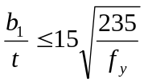，式中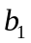为 。
(A) 受压翼缘板外伸宽度 (B) 受压翼缘板全部宽度
(C) 受压翼缘板全部宽度的1/3 (D) 受压翼缘板的有效宽度
4．计算工字形梁的抗弯强度，用公式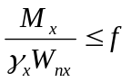，取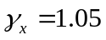，梁的翼缘外伸肢宽厚比不小于 。
(A) 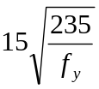 (B) 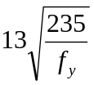 (C) 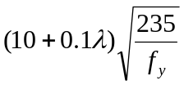 (D) 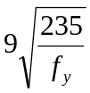
5．焊接梁的腹板局部稳定采用配置加劲的方法来解决，当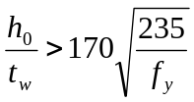时， 。
(A) 可能发生剪切失稳，应配置横向加劲肋
(B) 可能发生弯曲失稳，应配置横赂和纵向加劲肋
(C) 可能有发生弯曲失稳，应配置横向加劲肋
(D) 可能发生剪切失稳和弯曲失稳，应配置横向和纵向加劲肋
二、判断题（每题2分，共14分）
1、砌体的抗拉、抗剪和抗弯的强度决定于灰缝中砂浆和块体的粘结强度。 ( )
2、在考虑非承重墙的允许高厚比[β]的提高系数μ，时，μ1随墙体的厚度减小而增大。 ( )
3、验算高厚比是为了满足墙体稳定性的要求。 ( )
4、砌体局部抗压强度低于砌体的抗压强度。( )
5、在其它条件相同时，用同样强度等级的混合砂浆和水泥砂浆砌筑的砌体，其抗压强度相等。( )
6、钢结构的应用范围可用“大、高、重、轻”四个字加以概括。( )
7、抗震框架的柱截面尺寸应满足规范对轴压比限值的要求，它是影响框架破坏形式能力的重要因素。( )

三、填空题（每题2分，共12分）
- 进行结构设计的出发点是使建筑物使用美观、安全可靠、经济合理，其中--------------和---------------是一对基本矛盾。
- 当------------------时，按单向板设计，近似地假定板面荷载仅由短向传给长边支座。
- 在桁架结构中，各杆件单元（上弦杆、下弦杆、斜腹杆、竖杆）均为--------------------构件，使材料的强度可以得到充分的发挥。
- 剪力墙结构的变形特点，当层数较低、墙体的高宽比小于1的情形，水平荷载作用下墙体以-------------------变形为主。
- 受弯构件的箍筋直径和间距除应满足计算要求外，还应该满足-----------------------------------的要求。
- 承压型高强螺栓仅用于承受 荷载和 荷载结构中的连接。

- 名词解释（每小题3分，共12分）
1、混合空间结构

2、抗倾覆

3、极限状态

- 简答题（回答要点，并简明扼要作解释。每小题6分，共18分）
  - 什么叫塑性铰引起的结构内力重分布? 为什么塑性内力重分布只适用于超静定结构?
  - 当建筑物有过大不均匀沉降时，如何处理基础?
  - 由地震产生地面运动使建筑结构产生的作用力与由风吹在建筑物表面施加于建筑结构的作用力，两者产生的原因有何区别?

- 计算题（共34分）
  - 一轴心受压砖柱，截面尺寸为370mm×370mm，采用MU10普通砖，M2,5混合砂浆砌筑，轴向力的设计值为80kN，柱的计算高度为3.5m，试核算该柱的承载力。φ=0.845 f=1.38Mp
2、如图连接，尺寸为mm，受静载拉力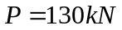，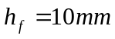，钢材为Q235BF，E43焊条，手工焊、无引弧板，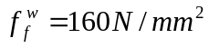。试验算焊缝强度。

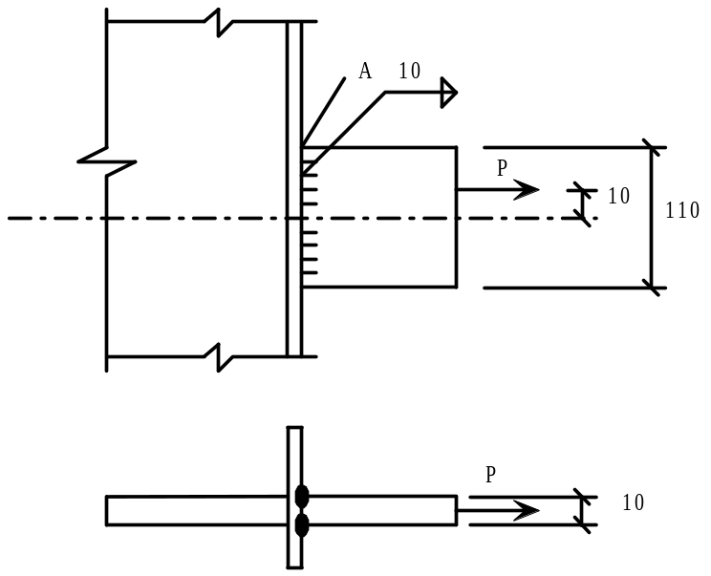

参 考 答 案
- 选择题（每小题2分，共10分）
1． B、2． B、3． A、4．B、5．D、
- 判断题（每小题2分，共14分）
1、√； 2、√； 3、√； 4、×； 5、×； 6、√； 7、√；
- 填空题（每小题2分，共12分）
1、安全、经济
2、l2/l1≥2
3、轴向受拉或轴向受压
4、剪切型变形
5、构造
6、静力、剪接动力

- 名词解释（每小题3分，共12分）
1、混合空间结构：由刚架、行架、拱、壳体、悬索、薄膜等结构中两种或三种结构单元组合成一种新的结构，以实现建筑上的独特造型或结构上的经济合理，这种结构形式称为混合空间结构。。
2、抗倾覆：当一旦有发生向一侧倾倒的趋势时，建筑物重力荷载起围绕旋转轴抵抗倾倒的作用，称为抗倾覆。
3、极限状态：指整个结构或构件超过某一特定状态时就不能满足设计规定的某一功能要求，此特定状态称为该功能的极限状态。
五、简答题（回答要点，并简明扼要作解释。每小题6分，共18分）
1、什么叫塑性铰引起的结构内力重分布? 为什么塑性内力重分布只适用于超静定结构?
答：。略
2、当建筑物有过大不均匀沉降时，如何处理基础?
答：略
3、由地震产生地面运动使建筑结构产生的作用力与由风吹在建筑物表面施加于建筑结构的作用力，两者产生的原因有何区别?
答：风：是由于风在运行过程中，由于建筑物的阻挡，在迎风面和背风面产生的垂直于墙面的压（吸）力，主要取决于风速、建筑物体型和地面粗糙程度。
地震：作用在建筑物上的惯性力，取决于建筑物总重量、基本烈度、动力特性、场地土类别。
六计算题（共34分）
1、（14）
解：l、砖柱的自重为
1 8×0.37×0.49×3.5×1.2=13.7kN
柱底截面的轴向力N=80×13.7=93.7kN
砖柱的高厚比β=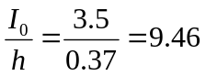
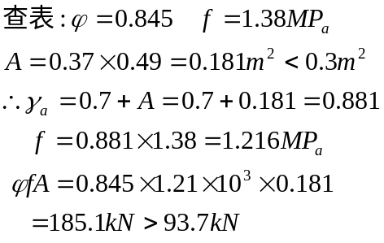

2、（20）
解：解：将外力P向焊缝截面的形心简化，得：
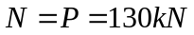
由N作用在焊缝中产生的平均应力和M用用在焊缝中产生的最大应力分别为：
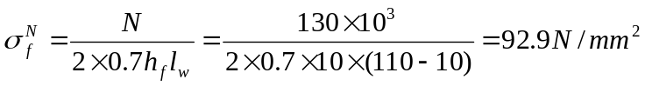
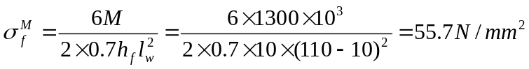
A点应力最大，为两者叠加，即：
因为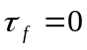，将最危险点A点的应力代入强度条件：
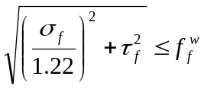
得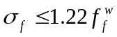
即，满足强度要求。

考试试题（模拟卷）
课程名称 工程结构 专业班级：

题号 | 一 | 二 | 三 | 四 | 五 | 六 | 七 | 八 | 九 | 十 | 总分
题分 | 10 | 12 | 14 | 30 | 34 |  |  |  |  |  | 100
备注:学生不得在试题纸上答题(含填空题、选择题等客观题)

一、填空题（每小题2分，共10分）
1、当倾覆力矩等于抗倾覆力矩时，可以认为是倾覆的-----------------------。
2、材料分项系数是概率极限状态设计方法所确定的分项系数之一，反映材料------------------对承载能力的影响。
3、屋架结构的选型应考虑房屋的用途、-----------、屋面防水构造、屋架的跨度、结构材料的供应、施工技术条件等因素。
4、受弯构件的箍筋直径和间距除应满足计算要求外，还应该满足-----------------------------------的要求。
5、钢筋混凝土现浇楼梯按其结构型式一般分为梁式楼梯和--------------两种。

- 名词解释（每小题4分，共12分）
- 刚弹性方案
- 预应力混凝土结构
- 基本自振周期

- 选择题（每小题2分，共12分）
1．轴心受拉构件按强度极限状态是 。
(A) 净截面的平均应力达到钢材的抗拉强度f_{u}
(B) 毛截面的平均应力达到钢材的抗拉强度f_{u}
(C) 净截面的平均应力达到钢材的屈服强度f_{y}
(D) 毛截面的平均应力达到钢材的屈服强度f_{y}
2．工字形轴心受压构件，翼缘的局部稳定条件为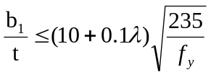，其中的含义为 。
(A) 构件最长细比，且不小于30、不大于100 (B) 构件最小长细比
(C) 最大长细比与最小长细比的平均值 (D) 30或100
3．轴心受压格构式构件在验算其绕虚轴的整体稳定时采用换算长细比，这是因为 。
(A) 格构构件的整体稳定承载力高于同截面的实腹构件
(B) 考虑强度降低的影响
(C) 考虑剪切变形的影响
(D) 考虑单支失稳对构件承载力的影响
4．双肢格构式轴心受压柱，实轴为x-x轴，虚轴为y-y轴，应根据 确定肢件间距离。
(A) 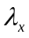=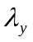 (B) 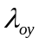= (C) = (D) 强度条件
5．轴心受力构件的正常使用极限状态是 。
(A) 构件的变形规定 (B) 构件的容许长细比
(C) 构件的刚度规定 (D) 构件的挠度值
6．钢结构实腹式压弯构件的设计一般应进行的计算内容为 。
（A）强度、弯矩作用平面内的整体稳定性、局部稳定、变形
（B）弯矩作用平面内的整体稳定性、局部稳定、变形、长细比
（C）强度、变矩作用平面内及平面外的整体稳定性、局部稳定、变形
（D）强度、变矩作用平面内及平面外的整体稳定性、局部稳定、长细比
7．在压弯构件弯矩作用平面外稳定计算式中，轴力项分母里的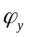是 。
（A）弯矩作用平面内轴心压杆的稳定系数
（B）弯矩作用平面外轴心压杆的稳定系数
（C）轴心压杆两方面稳定系数的较小者
（D）压弯构件的稳定系数

- 简答题（回答要点，并简明扼要作解释。每小题5分，共30分）
- 钢梁的整体稳定性受哪些因素的影响?应如何针对这些因素来提高梁的承载能力?
- 两根先张法构件，仅张拉钢筋的长度不同，哪根梁的预应力损失大些?为什么?
- 为何要验算墙体高厚比?高厚比限值和哪些因素相关?
- 网架结构的受力特点和设计原则?
- 影响混合结构房屋空间刚度的主要因素有哪此?
- 砖的抗冻强度不够,会引起什么现象?

- 计算题（共34分）
1、某钢筋混凝土矩形截面简支梁承受荷载设计值如图所示。其中集中荷载F=92kN，均布荷载g+q=7.5kN/m（包括自重）。梁截面尺寸b×h=250mm×600mm，配有HRB335纵向钢筋4 25，C25混凝土，箍筋为HPB235钢筋。a=40mm，β_{c}=1，计算跨度取5.75m。（14）
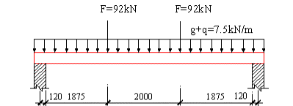

1、该梁的最大弯矩接近以下何值？ （ ）
A 189 kN.m B 203 kN.m C 225 kN.m D 259 kN.m
2、以下说法正确的是：（ ）
A 该梁不必考虑剪跨比的影响 B 该梁需考虑剪跨比的影响，λ=3.3
C 该梁需考虑剪跨比的影响，λ=3 D 该梁需考虑剪跨比的影响，λ=2.9
3、如果只配双肢φ6箍筋，请问最合适的箍筋间距s接近以下何值？（ ）
A 130mm B 180mm C 230mm D 280mm
4、如果由于集中荷载F增加之原因，使该梁最大剪力达到270kN，在最大剪力截面处需弯起一根 25钢筋和箍筋共同抗剪，弯起角为45度，请问A_{sv}/s最接近以下何值？（ ）
A 0.9mm²/mm B 1.3mm²/mm C 1.7mm²/mm D 2.1mm²/mm
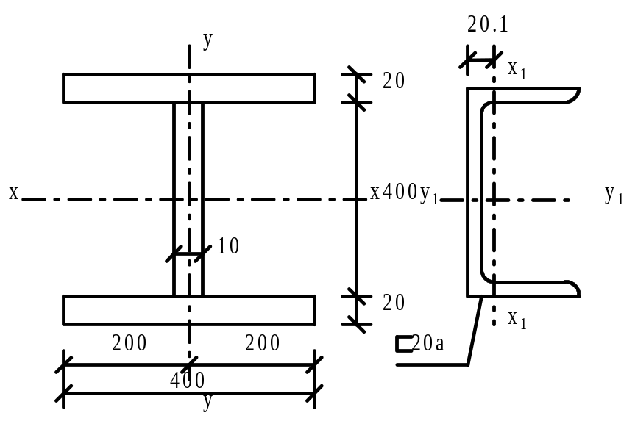2、一实腹式轴心受压柱，承受压柱，承受轴压力3500kN（设计值），计算长度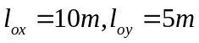，截面为焊工字形，尺寸如图所示，翼缘为剪切边，钢材为Q235，容许长细比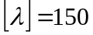。要求：（1）验算整体稳定性 （2）验算局部稳定性（20）

考试答案（模拟卷）
课程名称 工程结构 专业班级：

- 填空题（每小题2分，共10分）
1、临界状态
2、离散程度
3、建筑造型
4、构造
5、板式楼梯
二、名词解释（每小题4分，共12分）
1、刚弹性方案：当建筑物的空间刚度介于刚性和弹性两种方案之间时，横墙对水平荷载作用下建筑物的侧移有一定约束作用，房屋的墙、柱顶端的水平位移较弹性方案时小，但又不能忽略不计。这类建筑物称作刚弹性方案。
2、预应力混凝土结构：外荷载作用前，在构件一端或两端，通过张拉钢丝，使混凝土预先施加压预应力的混凝土。
3、基本自振周期：结构或建筑物本身固有的振动周期，是分析结构水平地震作用反应的基本条件之一。
三、 选择题（每小题2分，共14分）
1．C、2．A、3．C、4．B、5．B、6．D、7．B、

四、简答题（回答要点，并简明扼要作解释。每小题5分，共30分）
1、钢梁的整体稳定性受哪些因素的影响?应如何针对这些因素来提高梁的承载能力?
答：影响因素：
1、梁受压翼缘的侧向支撑点间距；
2、截面尺寸和惯性矩；
3、梁端支撑对截面的约束；
4、荷载类型
5、荷载作用点沿梁截面高度方向的位置。
- 两根先张法构件，仅张拉钢筋的长度不同，哪根梁的预应力损失大些?为什么?
答：先张法构件的预应力损失包括锚具变形损失、温差损失、应力松弛损失、混凝土收缩徐变损失。其中只有锚具变形损失与长度有关，且成反比。故两根梁长度大的预应力损失小，长度小的预应力损失大。
3、为何要验算墙体高厚比?高厚比限值和哪些因素相关?
答：是保证砌体结构在施工阶段和使用阶段的稳定性的一种重要构造措施，也是避免墙、柱在使用阶段出现过大侧向饶曲变形及在施工期间出现过大轴线偏差的保证。因素：1、砂浆强度等级2、砌体类型3、墙柱支撑条件4、砌体截面形式5、横墙间距6、构件的重要性。
4、网架结构的受力特点和设计原则?
答：受力特点是空间工作，既与结构的支承条件有关，又与杆件的布置有关。P112-113
5、①纵墙刚度②横墙的刚度和间距 ⑧屋盖和楼盖的类别④层间的相互作用
6、会引起砖砌体墙体的剥落

五、计算题（共34分）

1、（14）
1、C
2、C
3、B
4、A

2、解：（1）验算整体稳定性
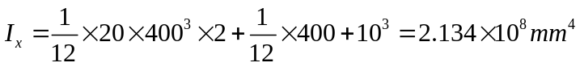
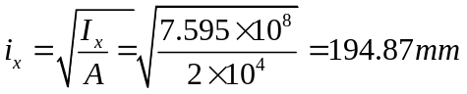
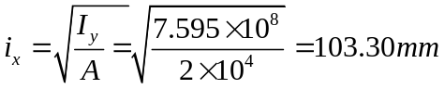
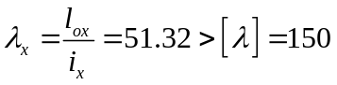
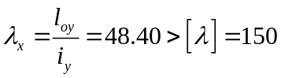
对x轴为b类截面，对y轴为c类截面，查表：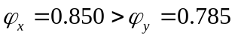
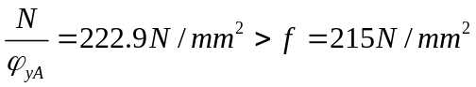，如果承受静力荷载，材料为镇静钢，则在允许范围之内。
（2）验算局部稳定
a．翼缘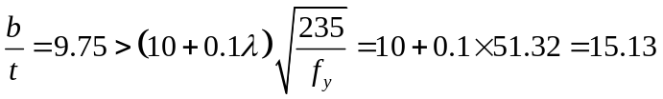
b．腹板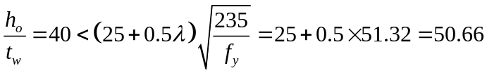
所以局部稳定均满足。

《工程结构》模拟试卷及参考答案

一、选择题（每题2分，共20分）

1．影响有腹筋梁斜截面抗剪能力的主要因素是(D )。
I．剪跨比 Ⅱ．混凝土强度
Ⅲ．纵向受拉钢筋配筋率 Ⅳ．箍筋数量及强度
A．I、Ⅱ、Ⅳ B．I、Ⅲ、Ⅳ
C．I、Ⅱ、Ⅲ D．I、Ⅱ、Ⅲ、Ⅳ
2．一对称配筋的钢筋混凝土构件两端固定，由于混凝土收缩(未受荷载)(.B)。
A．混凝土中产生拉应力，钢筋中产生拉应力
B．混凝土中产生拉应力，钢筋中产生压应力
C．混凝土中产生压应力，钢筋中产生拉应力
D．混凝土中产生压应力，钢筋中产生压应力
3．无腹筋梁斜截面的破坏形态主要有斜压破坏、剪压破坏和斜拉破坏三种。这三种破坏的性质是(A )。
A．都属于脆性破坏
B．都属于延性破坏
C．斜压破坏和斜拉破坏属于脆性破坏，剪压破坏属于延性破坏
D．斜拉破坏属于脆性破坏，斜压破坏和弯剪破坏属于延性破坏
4．其他条件相同，钢筋的保护层厚度与平均裂缝间距、裂缝宽度(指构件表面处)的关系
是（A）。
A．保护层越厚，平均裂缝间距越大，裂缝宽度也越大
B．保护层越厚，平均裂缝间距越小，但裂缝宽度越大
C．保护层厚度对平均裂缝间距没有影响，但保护层越厚，裂缝宽度越大
5．根据预应力度对加筋混凝土结构进行分类时，当(A)时为钢筋混凝土结构。
A．=0 B．1﹥﹥0
C．≥1
6．提高梁斜截面抗剪强度最有效的措施是( C )。
A．提高混凝土标号 B．加大截面高度
C．加大截面宽度
7．钢筋混凝土粱的受拉区边缘达到下述（ D )时，受拉区开始出现裂缝。
A．混凝土实际的抗拉强度 B．混凝土的抗拉标准强度
C．混凝土的抗拉设计强度 D．混凝土弯曲时的极限拉应变值
8．当混凝土双向受力时，它的抗压强度随另一方向压应力的增大而( A )。
A．增加 B．减小 C．不变
9．混凝土保护层是具有足够厚度的混凝土层，取( C )至构件截面边缘的净距。
A． 钢筋中心 B．钢筋内表面 C．钢筋外表面
10．受扭构件的配筋方式可为( B )。
A．仅配置抗扭箍筋
B．配置抗扭箍筋和抗扭纵筋
C．仅配置抗扭纵筋
D．仅配置与裂缝方向垂直的45°方向的螺旋状钢筋

得 分 | 评卷人
二、填空题（每空1分，共30分）

1．公路桥涵设计中所采用的荷载有 永久荷载 、 可变荷载 和偶然荷载三类。
2．超筋梁的破坏始于 ，破坏时挠度不大，裂缝很细，属于 破坏。
3．适筋梁中规定 ，其意义是使粱不致为超筋梁； ，其意义是致为少筋梁。
4．对于小偏心受拉构件的强度计算图式，不考虑 的受拉工作；构件破坏时，钢筋A_{g}及A_{g}'的应力均达到 。
5．先张法是靠 来传递和保持预应力的，而后张法是靠
来传递并保持预应力的。
6．正常使用极限状态对应于结构或构件达到 或 的某项规定限值。
7．受弯构件正截面的抗裂度计算是以I_{a}应力阶段为依据，裂缝宽度验算是以 应力阶段为依据，强度计算是以Ⅲ_{a}应力阶段为依据，变形阶段是以 应力阶段为依据。
8．纵向钢筋的配筋率越大，梁的抗剪强度也越大，纵向钢筋对抗剪的主要作用有两个：一是抑制 开展，二是 作用。
9．根据配筋率的多少，钢筋混凝土矩形截面受扭构件的破坏形态一般可以分为少筋破坏、 破坏、 破坏和部分超筋破坏。
10．《公路桥规》规定了各种板的最小厚度：行车道板厚度不宜小于 ；人行道板厚度不宜小于 (现浇整体式)和50mm(预制)。
11．在双筋矩形截面梁的基本公式应用中，应满足两个适用条件：其中一条是为了防止 ，而第二条是为了防止 未达到屈服强度时强度取值不合理。
12．矩形粱的宽高比一般为 ，T形粱的一般为 。
13．钢筋混凝土偏心受压构件中的短柱和长柱均属 破坏；细长柱则为 破坏。
14．简支梁第一排弯起钢筋的末端弯折点应位于 截面处，以后各排弯起钢筋的末端弯折点应落在或超过前一排弯起钢筋 截面。
15．结构的 、适用性和 这三者总称为结构的可靠性。
这三者总称为结构的可靠性。
16. 构件的轴向拉力作用在受压钢筋和受压钢筋的中间的是 偏拉构件。
得 分 | 评卷人
三、简笞题（每题6分，共24分）

1．影响受弯构件斜截面抗剪能力的主要因素是什么?
答：

2．当梁的下部布置一排四根、直径为22毫米的钢筋时，梁的宽度b至少应为多少?
答：

3．简要说明预应力混凝土结构的基本原理。
答：
4．钢筋混凝土梁中有哪几种钢筋?各起什么作用?
答：

得 分 | 评卷人
四、计算题（共25分）

1．已知一单筋矩形梁截面尺寸b×h为20cm×45cm，混凝土标号20号(R_{a}=11MPa)，采用I级钢筋（R _{g}=240MPa），A _{g} =13.56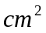，γ _{s}=1.25，γ _{c}= 1.25，a=38mm，ξ _{j g} =0.65,该截面是否能承受计算弯矩65kN·m的作用。 (10分)
解：

2.已知矩形截面偏心受压构件，截面尺寸b×h=400×600mm计算长度l₀ =4cm，受压钢筋A=1520mm²受拉钢筋A_{g}=1256mm²。20号混凝土，Ⅱ级钢筋。承受计算轴向压力N_{j}=1000kN，计算弯矩M_{j}=303.4kN·m验算该构件是否满足承载力要求。 (15分) (R_{a}=11Mpa, R_{g}= R=340Mpa, ξ _{jg} =0.55, γ_{b}=0.9,γ_{s}=1.25, γ_{c}=1.25,η=1.105,φ=0.895)
解：

参考答案
一、选择题（每题2分，共20分）
1.D 2..B 3.A 4.A 5.A
6.C 7.D 8.A 9.C 10.B

二、填空题（每空1分，共30分）
1. 永久荷载 可变荷载
2. 受压边缘混凝土 脆性
3. < μ_{max} >μ_{max}
4. 混凝土 抗拉设计强度
5. 粘结力 工作锚具
6. 正常使用 耐久性能
7. Ⅱ_{a} Ⅱ_{a}
8. 斜裂缝 销栓
9. 适筋 超筋
10. 100mm 80mm
11. 超筋 受压钢筋
12. 1/2.5 1/3
13. 材料 失稳
14. 支座中心 弯起点
15. 安全性 耐久性
16. 轴心
三、简答题（每小题6分，共24分）

1．答：影响受弯杆件斜截面抗剪能力的主要因素是：剪跨比、混凝土强度、纵向钢筋配筋率及配箍率和箍筋强度。

2．答：b≥4×2.2+(4—1)×3+2×2.5=22.8cm
取b=25cm。
3．答：预应力混凝土的基本原理是在结构承受外荷载之前，预先对由外荷载引起的混凝土受拉区施加压应力，即建立人为的应力状态，以抵消或减少外荷载产生的拉应力，使构件在使用荷载作用下不开裂或推迟开裂或开裂宽度较小。

4．答：钢筋混凝土梁有：纵筋(主筋)、斜筋(弯超钢筋)、箍筋、架立钢筋、纵向水平钢筋。
纵筋(主筋)：参与截面抗弯，承受拉力或压力；
斜筋(弯起钢筋)：参与截面抗剪，承受竖向剪力；
箍筋：参与截面抗剪(承受竖向剪力)，固定纵筋位置；
架立钢筋：固定箍筋位置；
纵向水平钢筋：抵抗温度和收缩应力。

四、计算题（共25分）
1．(10分)
解：(1)计算混凝土受压区高度x
a=38mm，则有效高度h₀=45－3.8=41.2cm (2分)
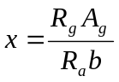=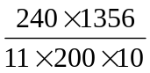=14.79cm＜ξ _{j g} h₀=0.65×41.2=26.78cm 符合要求。 (3分)
(2)计算截面所能承受的最大计算弯矩
M _{u}=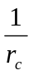 R_{a} b x (h₀ －x/2)= 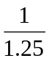×11×200×147.9×(410－147.9/2)×10⁻⁶
= 87.98kN·m＞M _{j}=65kN·m (3分)
(3)该截面能承受计算弯矩65kN·m的作用 (2分)

2．(15分)
解：(1)大、小偏心受压的初步判定
e₀ =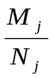=303.4mm
故 ηe₀=335.3mm >0.3 h₀ =0.3×560=168mm可先按大偏心受压计算.(2分)
(2)大、小偏心受压的初步判定
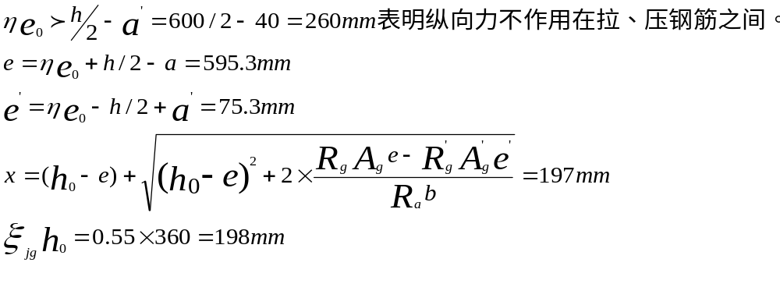
x < ξ _{jg} h_{0 ,} x > 2a'=80mm,确属大偏心受压 (5分)

(3)计算该构件所能承受的最大纵向力
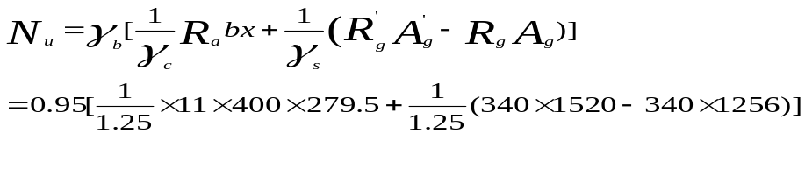
=1002.9KN > N_{j} =1000KN满足正截面承载力要求。 (5分)
(4)垂直于弯矩作用平面的截面复核
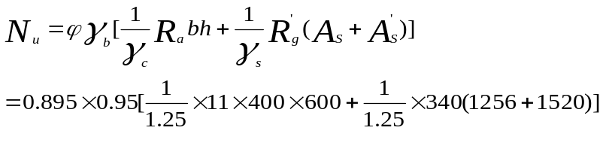
=2437.8KN > N_{j} =1000KN满足设计要求。 （3分）

1. 我国《混凝土结构设计规范》采用的混凝土的设计强度是： （ B ）
(A) 平均强度值
(B) 在一定保证率下的强度值
(C) 乘以安全系数K后的标准强度值
(D) 除以安全系数K后的标准强度值
2. 为提高钢筋混凝土轴心受压构件的极限应变，应该（ B ）
(A) 采用高强混凝土
(B) 采用高强钢筋
(C) 采用螺旋箍筋
(D) 加大构件截面尺寸
3. 旨在充分利用受力主筋的材料性能，钢筋混凝土梁在承受荷载之后，裂缝出现是不可避免的。A
(A) 正确 (B) 错误
4. 原设计配有2φ16Ⅱ级主钢筋、满足强度、挠度和裂缝要求的钢筋混凝土梁，现根据等强度原则改为3φ16Ⅰ级主钢筋，钢筋代换后 C
(A) 仅需验算裂缝宽度
(B) 仅需验算挠度，不必验算裂缝宽度
(C) 二者都不必验算
(D) 替换选项 D 的内容...
5. 混凝土的棱柱体强度小于立方体强度。A
(A) 正确 (B) 错误
6. 正常使用极限状态与承载能力极限状态相比 ( A )
(A) 允许出现的概率高些 (B) 允许出现的概率小些
(C) 出现概率相同
7. 正常使用极限状态的计算中，荷载效应应取标准值。 A
(A) 正确 (B) 错误
8. 钢筋混凝土结构中，混凝土的收缩和徐变都会引起钢筋和混凝土的应力重分布。A
(A) 正确 (B) 错误
9. 设计钢筋混凝土受扭构件时，其受扭纵筋与受扭箍筋的强度比ξ应（ C ）。
(A) 不受限制 (B) <0.5
(C) 在0.6~1.7之间 (D) >2.0
10. 钢筋混凝土梁受拉边缘混凝土达到极限抗拉强度时，受拉区开始出现裂缝。B
(A) 正确 (B) 错误
11. 实验表明，混凝土棱柱体最大抗压强度时的极限应变在0.0033左右。 A
(A) 正确 (B) 错误
12. 混凝土包住钢筋后，钢筋因有良好的保护层而不致锈蚀，所以净保护层逾厚逾好。B
(A) 正确 (B) 错误
13. 钢筋混凝土偏心受压构件发生受拉破坏的条件是：（ B ）
(A) 偏心距较大且受拉一侧钢筋过多
(B) 偏心距较大且受拉一侧钢筋偏少
(C) 偏心距较小且受拉一侧钢筋过多
(D) 偏心距较小且受拉一侧钢筋略少
14. 无腹筋梁斜截面的破坏形态主要有斜压破坏、剪压破坏和斜拉破坏三种，其破坏性质是，（ A ）
(A) 这三种破坏形态都属于脆性破坏
(B) 这三种破坏形态都属于延性破坏
(C) 斜压破坏和斜拉破坏属于延性破坏，剪压破坏属于脆性破坏
(D) 剪压破坏和斜压破坏属于脆性破坏，斜拉破坏属于延性破坏
15. 钢筋混凝土偏心受压构件发生受拉破坏的条件是偏心矩较大，而且受拉一侧的钢筋偏少 A
(A) 正确 (B) 错误
16. 纵向钢筋的配筋率越大，梁的抗剪承载力也越大，当其他条件相同时，梁的抗剪承载力与纵向钢筋配筋率大致成线性关系。B
(A) 正确 (B) 错误
17. 在轴向压力和剪力的共同作用下，混凝土的抗剪强度随轴向压力的增大而减小。 B
(A) 正确 (B) 错误
18. x≤hf的翼缘宽为bf、高为hf的T形截面梁，因其正截面抗弯强度相当于宽度为bf的矩形截面，所以配筋率按ρ=As/bfho计算。B
(A) 正确 (B) 错误
19. 研究可靠度问题时，常假定材料强度等参变量服从正态分布或对数起码态分布，亦即假定其频率直方图可用正态分布或对数正态分布的密度曲线加以拟合。 A
(A) 正确 (B) 错误
20. 规范规定的受拉钢筋锚固长度laB
(A) 随混凝土等级的提高而增大
(B) 随混凝土等级的提高而减小，随钢筋等级的提高而增大
(C) 随钢筋等级的提高而减小，随混凝土等级的提高而增大
(D) 随混凝土与钢筋等级的提高而减小

1．适筋梁正截面受力分析时，第1阶段结束时，梁截面( )混凝土开裂。
A．受拉区 B．受压区 C．中和轴处 D．剪力最大处
2．适筋梁正截面受力分析时，第( )阶段结束时拉区混凝土开裂。
A． Ⅰ B．Ⅲ C． Ⅲ D．Ⅳ
3．适筋梁正截面受力分析时，第(2 )阶段是计算正常使用极限状态变形和裂缝宽度的依据。
A． Ⅰ B．2 C． Ⅲ D．Ⅳ
4．适筋梁正截面受力分析时，第( 3 )阶段是承载能力计算的依据。
A． Ⅰ B．Ⅲ C． Ⅲ D．Ⅳ
5．适筋梁的破坏始自( B )。
A．受压钢筋 B．受拉钢筋 C．受压区混凝土 D．受拉区混凝土
6．超筋梁的配筋率( B )界限配筋率。
A．小于 B．大于 C．等于 D．不能确定
7．少筋梁的配筋率( A )最小配筋率。
A．小于 B．大于 C．等于 D．不能确定
8．以下( B )属于延性破坏。
A．少筋梁 B．适筋梁 C．超筋梁 D．超筋梁和少筋梁
9．箍筋和弯起钢筋统称为( A )。
A．腹筋 B．腰筋 C．吊筋 D．纵筋

二、选择题（每小题2分，共20分）
1．对于无明显屈服点的钢筋，其强度标准值取值的依据是（D）
A.最大应变对于的应力 B.极限抗拉强度
C. 0.9倍极限抗拉强度 D.条件屈服强度
2.我国规范采用（A ）作为混凝土各种力学指标的代表值。
A．立方体抗压强度 B．轴心抗压强度
C．轴心抗拉强度 D．劈拉强度
3. 建筑结构在其设计使用年限内应能满足预定的使用要求，有良好的工作性能，称为结构的（B）
A．安全性 B．适用性
C．耐久性 D．可靠性
4.当结构或构件出现下列状态（A）时，即认为超过了承载能力极限状态。
A．结构转变为机动体系 B．出现了影响正常使用的过大振动
C．挠度超过允许值 D．裂缝超过了允许值
5.截面尺寸和材料强度一定时，钢筋混凝土受弯构件正截面承载力与受拉区纵筋配筋率的关系是（C）。
A．配筋率越大，正截面承载力越大
B．配筋率越大，正截面承载力越小
C．当配筋率在某一范围内时，配筋率越大，正截面承载力越大
6.双筋矩形截面梁，正截面承载力计算公式的第二个适用条件 的意义是（C）。
A．防止出现超筋破坏
B．防止出现少筋破坏
C．保证受压钢筋达到规定的抗压设计强度
D．保证受拉钢筋达到规定的抗拉设计强度

7.在截面设计时，满足下列条件（D）则为第二类T形截面。
A． α 1 f c b ' f h ' f ≥ f y A s
B．M≤ α 1 f c b ' f h ' f (h o 一0.5h ' f )
C． α 1 f c b ' f h ' f < f y A s
D．M> α 1 f c b ' f h ' f (h o 一0.5h ' f )
8．当剪跨比适中，且腹筋配置量适当时，常发生( B)。
A．适筋破坏 B．剪压破坏 C．斜压破坏 D．斜拉破坏
9．在钢筋混凝土梁斜截面承载力计算中，若 ，则应采取的措施是（A）。
A．加大截面尺寸 B．增加箍筋用量
C．配置弯起钢筋 D．增大纵筋配筋率
10.条件相同的无腹筋梁，发生斜压、剪压、斜拉破坏形态时，梁的斜截面抗剪承载力的大致关系是（A）。
A．斜压破坏的承载力>剪压破坏的承载力>斜拉破坏的承载力
B．剪压破坏的承载力> 斜压破坏的承载力>斜拉破坏的承载力
C．斜拉破坏的承载力>斜压破坏的承载力>剪压破坏的承载力
D．剪压破坏的承载力>斜拉破坏的承载力>斜压破坏的承载力

一、选择题
1.与素混凝土梁相比，钢筋混凝土梁承载能力（ B ）。
A．相同 B．提高许多 C．有所提高
2.与素混凝土梁相比，钢筋混凝土梁抵抗开裂的能力（ A ）。
A．提高不多 B．提高许多 C．完全相同 ，
3.钢筋混凝土梁在正常使用荷载下（ A）。
A．通常是带裂缝工作的； B．一旦出现裂缝，裂缝贯通全截面；
C．一旦出现裂缝，沿全长混凝土与钢筋间的粘结力丧尽。
1．我国规范采用( A )强度作为混凝土各种力学指标的代表值。
A．立方体抗压 B．轴心抗压 C．轴心抗拉 D．劈拉
2．结构的( D )是：结构在规定的时间内，在规定的条件下，完成预定功能的能力。
A．安全性 B．适用性 C．耐久性 D．可靠性
3．梁的破坏形式为受拉钢筋先屈服，然后混凝土受压破坏，则称为( B )。
A．少筋梁 B．适筋梁 C．平衡配筋梁 D．超筋梁
4．在截面设计时，满足下列条件( D )则为第二类T形梁。
A． α 1 f c b ' f h ' f ≥ f y A s B．M≤ α 1 f c b ' f h ' f (h o 一0.5h ' f )
C． α 1 f c b ' f h ' f < f y A s D．M> α 1 f c b ' f h ' f (h o 一0.5h ' f )
5．承受以集中荷载为主的简支梁，当剪跨比为( B )时，无腹筋梁发生剪压破坏。
A．入<1 B．1≤入≤3 C．入>3
7．大、小偏心受压破坏的根本区别在于，当截面破坏时( B )。
A．受压钢筋是否能达到钢筋的抗压屈服强度
B．受拉钢筋是否船达到钢筋的抗拉屈服强度
C．受压混凝土是否被压碎
D．受拉混凝土是否破坏
8．轴心受压构件的稳定系数主要与( C )有关。
A．混凝土强度 B．配筋率 C．长细比 D．荷载
9．可变荷载中作用时间占设计基准期内总持续时间超过50％的荷载值，称为( D )。
A. 长期荷载效应组合 B．标准荷载
C. 短期荷载效应组合 D．可变荷载准永久值
10．受弯构件正截面承载能力极限状态设计的依据是适筋梁正截面破坏的( C )。
A．第Ⅰ阶段末的应力状态
B．第Ⅱ阶段末的应力状态
C．第Ⅲ阶段末的截面应力状态

受弯构件有三种不同的斜截面破坏形态：剪压破坏，斜压破坏，斜拉破坏。防止出现斜压破坏：最小截面尺寸的限制。防止出现斜拉破坏：最小配箍率的限制。剪压破坏通过抗剪承载力计算来控制

1．受弯构件适筋梁从开始加荷至破坏，经历了哪几个阶段？各阶段的主要特征是什么？各个阶段是哪种极限状态的计算依据？
答：适筋受弯构件正截面工作分为三个阶段。
第Ⅰ阶段荷载较小，梁基本上处于弹性工作阶段，随着荷载增加，弯矩加大，拉区边缘纤维混凝土表现出一定塑性性质。
第Ⅱ阶段弯矩超过开裂弯矩Mcrsh，梁出现裂缝，裂缝截面的混凝土退出工作，拉力由纵向受拉钢筋承担，随着弯矩的增加，受压区混凝土也表现出塑性性质，当梁处于第Ⅱ阶段末Ⅱa时，受拉钢筋开始屈服。
第Ⅲ阶段钢筋屈服后，梁的刚度迅速下降，挠度急剧增大，中和轴不断上升，受压区高度不断减小。受拉钢筋应力不再增加，经过一个塑性转动构成，压区混凝土被压碎，构件丧失承载力。
第Ⅰ阶段末的极限状态可作为其抗裂度计算的依据。
第Ⅱ阶段可作为构件在使用阶段裂缝宽度和挠度计算的依据。
第Ⅲ阶段末的极限状态可作为受弯构件正截面承载能力计算的依据。

思考题
- 单层工业厂房结构是由哪几部分组成的？
答：单层厂房排架结构通常由屋盖结构、柱子、吊车梁、支撑、基础、围护结构等部分组成并相互连接成整体。
- 简述单层工业厂房结构主要荷载的传递路线
答：单层厂房的结构所承受的各种荷载，基本上都是传递给排架柱，在由柱传至基础及地基的，因此，屋架柱、基础是单层厂房的主要承重构件。
- 变形缝包括哪几种？各有什么作用？
答：伸缩缝：为减少厂房结构中温度应力，可设置伸缩缝，将厂房结构分为若干温度区段。
沉降缝：为避免厂房因基础不均匀沉降而引起开裂和损坏，需在适当部位用沉降缝讲厂房划分成若干刚度较一致的单元。
防震缝：为了减轻厂房震害而采取的措施之一，是防止地震时水平振动、房屋相互碰撞而设置的隔离缝。
- 简述支撑的种类及作用。
答：屋架上弦横向水平支撑：作用是在屋架上弦平面内构成刚性框架，增加屋盖的整体刚度，保证屋架上弦或屋面梁上翼缘平面外的稳定，同时将抗风柱传来的风荷载传递到纵向排架柱顶。
屋架下弦支撑：作用是承受垂直支撑传来的荷载，并将屋架下弦受到的风荷载传至纵向排架柱顶。
屋架垂直支撑和水平系杆：能保证屋盖系统的空间刚度和屋架安装时结构的安全外，还能讲屋架下弦平面内的水平荷载传递到屋架下弦平面内。
天窗架间的支撑：作用是将天窗端壁的风力传递给屋盖系统和保证天窗架上弦平面外的稳定。
柱间支撑：作用是保证厂房结构的纵向刚度和稳定性，并将水平荷载传到两侧纵向柱列，再传至基础。
- 简述牛腿的受力特点。牛腿有哪几种破坏形态？
牛腿的受力特点：刚开始加荷载时，出现发展很小的竖向裂缝；当荷载加到40-60%时，出现第一条裂缝。继续加荷载，除了这条裂缝不断发展之外，几乎不再出现第二条裂缝。加大荷载至接近破坏时，突然出现第二条裂缝，这预示着牛腿将要破坏。

牛腿的破会形态主要取决于a/h₀ 值，有以下三种主要破坏形式：
- 弯曲破坏
当a/h₀值>0.75和纵向受力钢筋配筋率较低时。
- 剪切破坏（纯剪破坏、斜压破坏、斜拉破坏）
当a/h₀值很小时
- 局部受压破坏
当加载板过小或混凝土强度过低时
- 框架结构在哪些情况下采用？
答：适用于多层及高度不大的高层建筑。
- 框架结构布置的原则是什么？有哪几种布置形式？各自有什么优缺点？
答：通常，梁、柱断面尺寸都不能太大，否则会占用适用面积。，因此，框架结构的侧向刚度较小，水平位移大，这限制了框架结构的建造高度：非抗震设计时不得超过70米；有抗震设防要求的地区，高度限制更严格。
有横向框架结构承重、纵向框架承重及纵横方向框架共同承重的布置形式
- 分层法和反弯点法在计算中采用了哪些假定？有哪些主要的计算步骤？
答：分层法1、多层多跨框架在竖向荷载作用下，节点的侧移极小而可以忽略不计
2、每层梁上的荷载对其他各层梁的影响忽略不计
分层法的计算步骤：
1.将多层框架分层，以每层梁与上下柱组成的单层框架作为计算单元，柱远端假定为固端
2.用力矩分配法分别计算单元的内力,由于除底层柱底是固定端外,其他各层柱均为弹性连接,为了减少误差,除底层柱外,其他各层柱的线刚度均乘以0.9的折减系数,相应的传递系数也改为1/3，底层柱仍为1/2
3.分层计算所得的梁端弯矩即为最后弯矩
反弯点法：1、在进行各柱间剪力分配时，认为梁与柱的线刚度之比为无限大
2、在确定各柱的反弯点位置时，认为除底层柱以外的其余各层柱受力后上、下两端的转角相等
3、梁端弯矩可由节点平衡条件求出。
计算步骤：直接确定反弯点高度，计算各柱的侧移刚度；各柱剪力按该层各柱的侧移刚度比例分配；按节点力的平衡条件及梁线刚度比例求梁端弯矩
- 框架内力有哪些近似计算方法？各在什么情况下采用？
答：分层法、反弯点法、D值法；
分层法适用于节点梁柱线刚度比∑ib/∑ic≧3且结构及荷载沿高度比较均匀的多层框架的计算。
反弯点法适用于各层结构比较均匀的多层框架。
D值法改进于反弯点法，是简单又较准确的一种方法，在实践中得到广泛应用。

- 框架梁柱、柱的纵向钢筋与箍筋应满足哪些构造要求？
（1）顶层中节点柱纵向钢筋和边节点柱内侧纵向钢筋应伸至柱顶；当从梁底边计算的直线锚固长度不小于la时，可不必水平弯折，否则应向柱内或梁、板水平弯折；当充分利用柱纵向钢筋的抗拉强度时，其锚固段弯折前的竖直投影长度不应小于0.5la，弯折后的水平投影长度不宜小于12倍的柱纵向钢筋直径。
（2）顶层端节点处，在梁宽范围以内的柱外侧纵向钢筋可与梁上部纵向钢筋搭接，搭接长度不应小于1.5la；在梁宽范围以外的柱外侧纵向钢筋可伸入现浇板内，其伸入长度与伸入梁内的相同。当柱外侧纵向钢筋的配筋率大于1.2%时，伸入梁内的柱纵向钢筋宜分两批截断，其截断点之间的距离不宜小于20倍的柱纵向钢筋直径。
（3）梁上部纵向钢筋伸入端节点的锚固长度，直线锚固时不应小于la，且伸过柱中心线的长度不宜小于5倍的梁纵向钢筋直径；当柱截面尺寸不足时，梁上部纵向钢筋应伸至节点对边并向下弯折，锚固段弯折前的水平投影长度不应小于0.4la，弯折后的竖直投影长度应取15倍的梁纵向钢筋直径。
（4）当计算中不利用梁下部纵向钢筋的强度时，其伸入节点内的锚固长度应取不小于12倍的梁纵向钢筋直径。当计算中充分利用梁下部钢筋的抗拉强度时，梁下部纵向钢筋可采用直线方式或向上90°弯折方式锚固于节点内，直线锚固时的锚固长度不应小于la；弯折锚固时，锚固段的水平投影长度不应小于0.4la，竖直投影长度应取15倍的梁纵向钢筋直径。
- 如何计算框架在水平荷载作用下的侧移？计算时，为什么要对结构刚度进行折减？
答：用反弯点法和D值法近似计算，反弯点法的缺陷：
1)梁柱线刚度之比无穷大(实际情况中梁的线刚度可能小于柱的线刚度,柱的侧向刚度不仅与柱的线刚度、层高有关，还与梁的线刚度有关)
2)柱反弯点高度固定(柱的反弯点高度也与梁柱线刚度比、上下层横梁的线刚度比、上下层层高的变化等因素有关)
D值法：对反弯点高度和柱的抗侧移刚度进行修正。
- 砖砌体中砖和砂浆的强度等级是如何确定的？
1.烧结普通砖、烧结多孔砖：
MU30、MU25、MU20、MU15、MU10；
2.蒸压灰砂砖、蒸压粉煤灰砖：
MU25、MU20、MU15、MU10；
3.砌块的强度等级：
MU20、MU15、MU10、MU7.5、MU5；
4.石材的强度等级：
MU100、MU80、MU60、MU50、MU40、
MU30、MU20。
- 影响砌体抗压强度的因素有哪些？
1、块材的强度等级及其外形尺寸
砌体的抗压强度主要取决于块材的抗压强度。块材高度越大，可以减小各种不利影响。
块材外形越规则平整，砌体强度越高。
2、砂浆的强度等级和砂浆的和易性、保水性
砂浆的和易性、保水性越好，越容易铺砌均匀。灰缝厚度控制在8~12mm。
3、砌筑质量
砌筑质量包括砂浆饱满度、砌筑时砖的含水操作人员的技术水平。
4、砌筑方式
应遵守：内外搭接、上下要错缝、不得有连续的垂直通缝。
5、实验方法
加载速度、施工快慢、守荷载前的抗压强度、龄期长短、试件尺寸差异等，都会对砌体抗压强度产生影响。
- 砖砌体结构对砖和砂浆有哪些基本要求？
- 砖的高度越大，抗弯距和剪力的能力越强，外形越规则平整砌体的强度越高。
- 砂浆的和易性、保水性越好，越容易铺砌均匀，从而减小块材所受的弯、剪应力，提高砌体的抗压强度。水平灰缝层厚度不宜太薄，也不能太厚。
- 砖砌体的抗压强度为什么低于所用砖的抗压强度？
砖砌体的抗压强度主要取决于块材的的强度，当块材的抗压强度高时，砌体的抗压强度也高。
- 砌体受压时，随着偏心距的变化，截面应力状态如何变化？P232
- 砌体局部抗压强度提高的原因是什么？
强度等于压力除以实际受力面积，当砌体局部受压时，实际受力面积变小，这样抗压强度当然变大
- 在局部受压的计算中，梁端有效支承长度a与哪些因素有关？
梁的刚度、梁端的压力及砌体强度有关

- 怎样确定影响局部抗压强度的计算面积A？
A=ab，b为梁宽，a为有效支承长度
- 混合结构的房屋结构布置方案有哪几种？各有什么特点？
按照承重墙分：1、纵墙承重。横墙分割或维护。多见于单层，或民用住宅。
2、横墙承重，纵墙维护。这是一种常用形式。
按照板的结构形式分 3、砖墙和构造柱、圈梁组合，板采用预制板。是比较常见的形式。
4、砖墙和构造柱、圈梁组合，板采用现浇板。
- 混合结构的房屋的静力计算方案有哪几种？这些静力计算方案主要是根据什么划分的？
1. 刚性方案
当房屋的横墙壁间距较小、屋盖和楼盖的水平刚度较
大时，房屋的空间刚度也较大，可假定墙、柱顶端的水平
位移为零。
2. 弹性方案
当房屋的横墙间距较大，或无横墙（山墙），房屋的
空间刚度较小，按不考虑空间工作的平面排架来计算。
- 墙、柱的计算高度怎样确定？试述墙、柱的高厚比方法。
房屋类别 |  |  | 柱 |  | 带壁柱墙或周边拉结的墙
 |  |  | 排架方向 | 垂直排架  方向 | s＞2H | 2H≥s＞H | s≤H
有吊车的单层房屋 | 变截面柱  上段 | 弹性方案 | 2.5 H u | 1.25 H u | 2.5 H u
有吊车的单层房屋 | 变截面柱  上段 | 刚性、刚弹性  方案 | 2.0 H u | 1.25 H u | 2.0 H u
有吊车的单层房屋 | 变截面柱下段 |  | 1.0 H l | 0.8 H l | 1.0 H l
无吊车的单层和多层房屋 | 单跨 | 弹性方案 | 1.5H | 1.0 H | 1.5 H
无吊车的单层和多层房屋 | 单跨 | 刚弹性方案 | 1.2H | 1.0 H | 1.2 H
无吊车的单层和多层房屋 | 多跨 | 弹性方案 | 1.25H | 1.0 H | 1.25 H
无吊车的单层和多层房屋 | 多跨 | 刚弹性方案 | 1.1H | 1.0H | 1.1 H
无吊车的单层和多层房屋 | 刚性方案 |  | 1.0H | 1.0 H | 1.0H | 0.4s+0.2H | 0.6s

- 常用的砌体过梁的种类有哪些？其适用范围是什么？
  - 砖砌体平拱过梁，适用于无振动、地基土质好、无抗震设防要的求的一半建筑。
  - 砖砌弧拱过梁
  - 钢筋砖过梁
  - 钢筋混凝土过梁
- 过梁上的荷载如何确定？
1.梁板荷载，对砖和小型砌块砌体，当梁、板下的墙体高度h_{w}<l_{n}时，l_{n}为过梁的静跨应计梁、板的荷载，如h_{w}>l_{n}可不考虑梁、板荷载。
2.墙体荷载，对于砖砌体，当过梁上的墙体高度h_{w}<l_{n}/3时，应按全部墙体的自重作为均布荷载考虑；当过梁上的墙体高度h_{w}≥l_{n}/3时，应按高度为l_{n}/3的墙体自重作为均布荷载考虑。
对于混凝土砌块砌体，当过梁上的墙体高度h_{w}< l_{n}/2时，应按全部墙体的自重作为均布荷载考虑；当过梁上的墙体高度h_{w}≥l_{n}/2时，应按高度为l_{n}/2的墙体自重作为均布荷载考虑。
- 圈梁的构造要求有哪些？
1. 刚性方案房屋，圈梁应与横墙加以连接，其间距不宜大于确定房屋的静力计算方案表中规定的相应横墙间距。宜在横墙上设置贯通圈梁，不然也可将圈梁伸入横墙1.5～2m，做成非贯通。刚弹性和弹性方案房屋，圈梁应与每个排架支柱可靠拉结。
2. 圈梁宜连续地在同一水平面上，并尽可能形成封闭系统，当圈梁被门窗截断时，应在洞口上部增设相同截面的附加圈梁。附加圈梁与圈梁的搭接长度不应小于其中到中垂直间距的2倍，且不得小于1m。
3. 在房屋转角或纵、横墙交接处应配钢筋加强。
4. 圈梁兼作过梁时，过梁部分的钢筋应按计算用量单独配置
- 钢结构对材料的要求是什么？
承重结构的钢材宜采用Q235钢、Q345钢、Q390钢和Q420钢。
承重结构采用的钢材应具有抗拉强度、伸长率、屈服强度和硫、磷含量的合格保证，对焊接结构尚应具有碳含量的合格保证。
焊接承重结构以及重要的非焊接承重结构采用的钢材还应具有冷弯试验的合格保证。
- 钢材有哪两种破坏形式？各有何特点？
塑性破坏，断口与作用力方向呈45。倾角，变形很大，延续时间长，破坏时的平均应力较高，有明显的劲缩现象。
脆性破坏：断面平直，变形小，瞬时发生，破坏平均应力不高，无任何预兆，危险性大。
- 钢材有哪几种性能指标？各反映钢材的什么性能？
塑性、韧性、冷弯性能、可焊性及抗锈蚀能力
- 为何对接焊缝抗拉强度设计值与焊缝的质量等级有关，而对接焊缝的抗压强度设计值与其无关？
- 什么是理想轴压构件？它的屈曲形式共有几种？各有何特点？
- 为了保证实腹式轴压杆件组成板件的局部稳定，有哪几种处理方法？
通常采用限制其板件宽（高）厚比的办法来实现。一种是使构件应力达到屈服前，其板件不发生局部屈曲，即局部屈曲临界应力不低于屈服应力；另一种是使构件整体屈曲前其板件不发生局部屈曲，即局部屈曲临界应力不低于整体屈曲临界应力，常称作稳定性准则。
- 梁的抗弯产生的正应力可分为几个阶段？各有何特点？
弹性工作阶段：以边缘屈服为特征点（弹性承载力）
弹塑性工作阶段：以塑性铰弯距为特征点（极限承载力）
- 引起构件拉弯和压弯的主要原因是什么？各需进行什么验算？
轴力与弯矩共同作用，强度和刚度验算。
- 拉弯构件应力发展的过程是什么？
  - 边缘纤维的最大应力达到比例极限，此阶段属弹性阶段
  - 最大应力一侧塑性部分深入截面
  - 两侧均有部分塑性深入截面
  - 全截面进入塑性，形成塑性铰，达到承载能力极限。
- 什么是地震震级、地震烈度、基本烈度和抗震设防烈度？
地震震级是指地震一次释放的能量大小。
地震烈度是指某一地区，地面及房屋建筑等遭受到一次地震影响的强弱程度。
一个地区的基本烈度是指该地区在设计基准期50年内，一般场地条件下，可能遭遇超越概率10%的地震烈度。
抗震设防烈度是一个地区抗震设防依据的地震烈度，以达到抗震的效果。
- 我国规范依据使用功能重要性将建筑分为几类？分类作用是什么？
甲类建筑物、乙类建筑物、丙类建筑物、丁类建筑物
- 什么是三水准设防目标和二阶段设计方法？
（1）当遭到多遇的，低于本地区设防烈度的地震影响时，建筑物一般不受损坏或不需修理仍可继续使用。
（2）当遭受到本地区设防烈度的地震影响时，建筑物可能有一定损坏，经一般修理或不需修理仍可继续使用。
（3）当遭受到高于预估的本地区设防烈度的罕遇地震影响时，建筑物不至倒塌或发生危急人类生命的严重破坏。
第一阶段设计：按小震作用效应和其他荷载效应的基本组合验算结构构件的承载能力以及在小震作用下验算结构的弹性变形，以满足第一水准抗震设防目标的要求。
第二阶段设计：在大震作用下，验算结构的弹塑性变形，以满足第三水准抗震设防目标的要求。
- 建筑场地类别与场地土类型是否相同？它们有何区别？
场地是指建筑物所在地，大体相当于厂区，居民和自然村的区域范围。场地土是指场地范围的地基土，场地土的自振周期称为卓越周期。

- 为什么要限制多层砌体房屋高度和层数？为什么要控制抗震墙间距和房屋最大高宽比的数值？
对房屋总高度、层数进行双控制，是因为楼盖重量占到房屋总重量的35﹪～56﹪，房屋总高度相同，多一层楼板就意味着增加半层楼的地震作用，相当于房屋增高了半层，所以，根据震害经验的总结和对多层砌体结构抗震性能的分析研究，对多层砌体房屋的总高度及层数要给以一定的限值。
为了使多层砌体房屋有足够的稳定性和整体抗弯能力，所以，对房屋高度比也应有一定的限值。
- 多层粘土砖房屋现浇钢筋混粘土构造柱和圈梁应符合哪些要求？
答：构造柱应与圈梁连接，为了充分发挥构造住的作用，构造柱与墙的连接处宜砌成马牙槎，墙内伸出的锚固钢筋沿墙高每500mm配2φ6，每边伸入墙内不小于1m。根据不同的设防烈度，柱断面不宜小于200mm×180mm，纵向配筋宜采用4φ12，箍筋间距不宜大于250mm，且在柱的的上下端宜加密；7度时超过6层，8度时超过5层和九层时，构造柱纵向钢筋宜采用4φ14，箍筋间距不应大于200mm，房屋四周的构造柱应适当加大截面及配筋。构造柱可不单设置基础，但应伸入室外地面下500mm，或锚入埋深小于500mm的基础圈梁内。
6-7度设防，沿外墙及内纵墙，屋盖处及每层楼盖处设置
沿内横墙，屋盖处及每层楼盖处，屋盖出间距不大于7m，楼盖处不大于15m；构造柱对应部位。
最小纵筋4φ10，最大箍筋间距250mm
8设防，沿外墙及内纵墙，屋盖处及每层楼盖处设置
沿内横墙，屋盖处及每层楼盖处；屋盖处横墙间距不大于7m，楼盖处不大于7m；构造柱对应部位。
最小纵筋4φ12，最大箍筋间距200mm
9设防，沿外墙及内纵墙，屋盖处及每层楼盖处设置
屋盖处及每层楼盖处；各层所有横墙
最小纵筋4φ14，箍筋最大间距150
- 框架结构抗震等级根据什么原则划分的？有什么意义？
- 框架结构构造措施有哪些方面的要求？

- 按结构材料不同，建筑结构有哪些类型？
混凝土结构、砌体结构、钢结构、木结构
- 框架结构的组成构件有哪些？各构件间如何连接？
横梁、柱和基础。框架横梁和框架柱刚性连接，底层柱脚与基础顶面固接。
- 多层和高层房屋通常如何区分？
通常把10层及10层以上（或高度大于28m）的房屋结构称为高层房屋结构，而把9层及以下的房屋结构称为多层房屋结构。
- 什么叫作用?什么是直接作用？什么是间接作用？什么是永久作用、可变作用和偶然作用？
作用指施加在结构上的集中力或分布力以及引起结构外加变形或约束变形的原因。直接作用指施加在结构上的集中力或分布力。间接作用指引起结构外加变形或约束变形的作用。永久作用指在设计基准期内量值不随时间变化，或其变化与平均值相比可以忽略不计的作用。可变作用指在设计基准期内量值随时间变化而变化，且其变化与平均值相比不可忽略的作用。偶然作用指在设计基准期内不一定出现，而一旦出现其量值很大且持续时间短的作用。
- 什么叫作用效应、结构抗力？它们有何特点？
由作用引起的结构或结构构件的反应，例如内力、变形和裂缝等，称为作用效应；荷载引起的结构的内力和变形，也称为荷载效应。结构或结构构件承受作用效应的能力称为结构抗力。
- 何谓极限状态？极限状态如何分类？
整个结构或结构的一部分超过某一特定状态就不能满足设计规定的某一功能要求，此特定状态为该功能的极限状态。极限状态分为承载能力极限状态和正常使用极限状态。
- 结构或结构构件超过承载能力极限状态的标志有哪些？为什么所有结构构件都必须进行承载力计算？
标志：1、整个结构或结构的一部分作为刚体失去平衡。2、结构构件或其连接因超过材料强度而破坏（包括疲劳破坏），或因过度的变形而不适于继续承载。3、结构转变为机动体系。4、结构或构件丧失稳定（如压屈等）。5、地基丧失承载能力而破坏（如失稳等）。为了保证结构的安全性，必须进行承载力计算。
- 试根据由明显屈服点钢筋的拉伸应力-应变曲线指出受力各阶段的特点和各转折点的应力名称。
书Page 34
- 检验钢材质量的指标有哪几项？
对于有明显屈服点的钢材其指标有：屈服强度、抗拉强度、伸长率、冷弯性能。对于无明显屈服点的钢材只测定后三项。
- 何谓钢筋冷拉？冷拉后的钢筋性能有何改变？
冷拉是将钢筋拉伸至超过其屈服强度的某一应力，然后卸荷，以提高钢筋强度的方法。冷拉后强度有所提高，但塑性降低。
- 为什么钢筋和混凝土能够共同工作？
1、混凝土结硬后，能与钢筋牢固地粘结，互相传递应力、共同变形，二者间的粘结力是钢筋和混凝土共同作用的基础。2、钢筋和混凝土具有相近的温度线膨胀系数：钢为1.2*10⁻⁵K⁻¹，混凝土为（1.0~1.5）*10⁻⁵K⁻¹。当温度变化时，混凝土和钢筋之间不致产生过大的相对变形和温度应力。3、混凝土提供的碱性环境可以保护钢筋免遭锈蚀。
- 混凝土结构对钢筋性能的主要要求有哪些？
强度、塑性、可焊性、与混凝土的粘结力。
- 何谓混凝土的徐变？影响混凝土徐变大小的因素主要有哪些？徐变对混凝土构件的受力性能有何影响？
混凝土受压后除产生瞬时压应变外，在维持其应力不变的情况下（即荷载长期不变化），其应变随时间而增长，这种现象称为混凝土的徐变。影响徐变的因素有：初始应力的大小、时间的长短、混凝土所处的环境条件、混凝土的组成。对构件影响：增大变形、引起内力重分布、引起预应力损失。
- 混凝土与钢筋之间的粘结力是如何产生的？为何光面钢筋的末端一般要有弯钩？
1、混凝土凝结时，由于水泥的水化作用在钢筋与混凝土接触面上产生的化学胶合力2、混凝土收缩后将钢筋紧紧地握裹住而产生的摩擦力 3、钢筋表面凹凸不平与混凝土之间产生的机械咬合力 4、采取锚固措施后所造成的机械锚固力。有弯钩可以大大提高拔出力，以提高粘结强度。
- 轴心受拉构件有哪些受力特点（开裂前、开裂瞬间、开裂后和破坏时）？
混凝土开裂前， 钢筋和混凝土共同承受拉力，具有相同应变；开裂瞬间，钢筋应力发生突变；开裂后，裂缝处混凝土退出工作，拉力完全由钢筋承担；破坏时，钢筋屈服构件被拉断。
- 轴心受拉短柱有哪些受力特点？
① 整个截面的应变是均匀的。
② 荷载较小时，压应变和压应力与荷载基本呈线性关系。荷载较大时，压应变增加速度加快。随荷载增大，纵筋应力增长加快，砼应力增长缓慢（产生应力重分布）。
③ 当荷载长期作用时，由于砼产生徐变，纵筋应力进一步增大，砼应力进一步减小。
④ 纵筋达到屈服，而后砼压坏。
- 在轴心受压构件中配置纵向钢筋和箍筋有何意义？为什么轴心受拉构件宜采用较高强度等级的混凝土？
配置纵向钢筋可以提高承载力，减小截面尺寸，防止附加弯矩产生的拉力，提高延性，防止混凝土徐变。配置箍筋可以防止纵向钢筋压屈，对核芯混凝土有约束，改善延性性能。采用较高强度等级混凝土是因为混凝土强度对受压构件的承载力影响较大。
- 配置螺旋箍筋的轴心受压柱，其承载力提高的原因是什么？
约束核芯砼的横向变形，纵向提高砼的抗压强度。
- 为什么在设计中不允许采用少筋梁和超筋梁？如何防止少筋破坏和超筋破坏？
采用少筋梁会发生少筋破坏，这种破坏是“一裂即坏”型，破坏弯矩往往低于构件开裂时的弯矩，属于脆性破坏，故不允许采用少筋梁。采用超筋梁会发生超筋破坏，超筋破坏属于脆性破坏，破坏前无警告，并且受拉钢筋的强度未被充分利用而不经济，故不允许采用超筋梁。防止少筋破坏的条件：A_{s}≥ρ_{min}bh。防止超筋破坏的条件：ξ≤ξ_{b}。
- 单筋矩形截面梁的正截面承载力的计算图形如何确定？
混凝土的应力图形采用等效矩形图形，使两个图形的压应力合力相等，作用位置完全相同。
- 什么情况下采用双筋截面梁？为什么在双筋矩形截面正截面承载力的计算公式中，应当满足ξ≥2a_{s}’/h₀ 的条件？当不满足此条件时，应当如何处理？
1．当截面承受的弯矩值较大，即M>α₁ξ_{b}(1-0.5ξ_{b})f_{c}bh₀²，且截面尺寸受到限制不能调整时；2.同一截面在不同荷载效应组合下受到变号弯矩作用时；3.在抗震设计中，需要配置受压钢筋以增加构件的截面延性时。该条件是保证受压钢筋达到抗压强度设计值的条件。当不满足该条件时，可假定ξ=2a_{s}’/h₀ 。
- 根据受弯构件最大裂缝宽度计算公式，试说明影响裂缝宽度的主要因素？
构件的有效配筋率ρ_{te}，纵向受拉钢筋的有效应力σ_{sk} ,钢筋的有效直径d_{eq} ，裂缝间纵向受拉钢筋应变不均匀系数ψ，混凝土保护层厚度c ，钢筋表面特征（光面或带肋）。
- 偏心受压短柱和长柱的破坏有什么区别？偏心距增大系数η的物理意义是什么？
长柱偏心受压后产生不可忽略的纵向弯曲，引起附加弯矩。η的物理意义是考虑长柱偏心受压后产生的附加弯矩对受压承载力的影响。
- 钢筋混凝土纯扭构件有哪几种破坏形式？各有什么特点？
1．弯型破坏：当M/T较大即弯矩对构件截面的破坏起主要作用时，发生如同受弯构件的弯曲破坏。破坏时截面下部纵筋屈服，截面上边缘混凝土压碎。2.扭型破坏：当M/T较小、扭矩对构件截面的破坏起主要作用时，发生这种破坏。破坏从截面上部纵筋受扭屈服开始，混凝土压碎区在截面的下边缘。3.弯扭型破坏：当构件截面高宽比较大、侧面的抗扭纵筋配置较弱或箍筋数量相对较少时，则有可能由于截面一个侧面的纵筋首先受扭屈服而开始破坏，混凝土压碎区发生在截面的另一侧边。
- 钢筋混凝土构件有哪些缺点？其根本原因何在？
缺点：正常使用荷载下混凝土受拉区开裂；高强度钢筋不能充分发挥作用；构件截面尺寸较大。原因：混凝土抗拉强度很低，极限拉应变很小。
- 预应力混凝土构件有哪些受力特征？
1、构件的抗裂性得到提高。2、预应力的大小可以根据需要调整。3、在使用荷载作用下，预应力混凝土构件基本上处于弹性工作阶段。4、施加预应力对构件正截面承载力无明显影响。
- 什么是钢材的冲击韧性？
用带缺口（V型或U型）的标准试件进行冲击试验，试件破坏时截面单位面积吸收的能量，称冲击韧性。
- 钢结构可能的破坏形式有哪些？
结构的脆性断裂、结构的塑性破坏、结构的疲劳破坏、结构的损伤累积破坏、结构的整体失稳、结构和构件的局部失稳
- 按连接构件间的相对位置，焊接形式有哪几种？按焊缝性质（构造），焊缝形式有哪几种？
平接、搭接、顶接、角接。对接焊缝（直缝和斜缝）、角焊缝（侧缝和端缝）、组合形式。
- 普通剪力螺栓和高强度螺栓连接的传力有何不同？
普通剪力螺栓：螺栓直接传力。高强度螺栓：依靠连接板件摩擦传力
- 影响梁整体稳定的因素有哪些？
1、梁的截面尺寸和惯性矩增大，则临界弯矩M_{cr} 增大；2、受压区侧向支承点长度增大，则临界弯矩M_{cr} 减小；3、荷载性质：M_{cr}纯弯曲时最低，其次是均布荷载，再次是集中力；4、荷载作用位置：荷载作用于上翼缘，M_{cr}减小；荷载作用于下翼缘，M_{cr}增大。
- 提高受弯构件腹板局部稳定和保证受压翼缘局部稳定的方法？
提高腹板局部稳定方法：（1）加厚腹板（2）设置加劲肋
保证梁受压翼缘的局部稳定方法: 限制翼缘的宽厚比

钢筋和混凝土共同的基础原因：
1、钢筋与混凝土之间有良好的粘结力。
2、钢筋和混凝土具有相同的温度线膨胀系数。
3、混凝土包裹着钢筋，起着保护钢筋免遭锈蚀的作用，加强了结构的耐久性。
钢筋混凝土的优缺点：
优点；
1取材容易2耐火、耐久性好
3可模性、整体性好4保养费省
缺点；
1自重大 2抗裂性能差 3费工、费模板
砌体结构的优缺点：
优点 ；
1就地取材，价格低廉2耐火耐久性能好 3隔热、保温性能好
缺点；
1承载能力低2自重大3费工多
钢结构的优缺点：
优点；
1重量轻而承载能力高
2钢材质地均匀，其受力的实际情况与力学计算结果相近
3抗震性能好
4制作简便，施工速度快，工期短，具有良好的装配性
缺点；
1造价高2易于锈蚀3耐热性好，但耐火性差
影响混凝土徐变的因素：
1、内在因素2、环境影响3、应力条件
影响混凝土收缩的因素：
1、水泥用量越多，水灰比越大，收缩越大。
2、骨料的弹性模量高，级配好，收缩小。
3、水泥强度等级高制成的高强度混凝土，收缩大。
4混凝土浇捣越密实，养护时温度高，湿度大，收缩越小。
5体表比越小，即表面面积相对越大的构件，水分容易蒸发，因此，收缩越大。
双筋矩形截面受弯构件主要应用于：
1截面承受的弯矩设计值很大，超过了单筋矩形截面适筋梁所能承受的最大弯矩，而构件的截面尺寸及混凝土强度等级又都受到限制而不能增大和提高。
2结构或构件承受某种交变的作用，使构件同一截面上的弯矩可能发生变号。
3因某种原因在构件截面的受压区已经布置了一定数量的受力钢筋（如框架梁和连续梁的支座截面）。
影响裂缝宽度的主要因素：
1钢筋应力 2钢筋直径
3钢筋表面特征 4混凝土抗拉强度及粘结强度
5混凝土保护层厚度 6混凝土有效受拉面积 7构件的受拉形式等。
减小裂缝宽度的措施：
1不宜采用高强钢筋 2尽可能采用带肋钢筋
3采用直径较小的钢筋作为受拉钢筋 4不宜采用过厚的保护层
混凝土楼盖按施工方法可分为现浇整体式、装配式和装配整体式。
按结构形式可分为肋梁楼盖、井式楼盖、密肋楼盖和无梁楼盖形式。
肋梁楼盖的结构布置包括柱网、承重墙、梁格及板的布置。
肋梁楼盖的结构布置应遵循以下原则：
1充分满足建筑功能要求 2尽量保证结构布置合理、造价经济。
截面最不利活荷载布置的原则：
1求某跨跨中最大正弯矩时，应在该跨布置活荷载，然后向其左右每隔一跨布置活荷载
2求某跨跨中最大负弯矩（即最小弯矩）时，该跨应不布置活荷载，而在两相邻跨布置活荷载，然后每隔一跨布置
3求某支座最大负弯矩时，应在该支座左、右两跨布置活荷载，然后每隔一跨布置
4求某支座截面最大剪力时，其活荷载布置与求该支座最大负弯矩时的布置相同。
绘制弯矩包络图的步骤：
1根据某一控制截面的最不利荷载布置求出相应的两边支座弯矩，以支座弯矩间连线为基线
2以基线为准逐跨绘出在相应荷载作用下的简支弯矩图
3重复步骤1,2，将各控制截面的最不利荷载组合下的弯矩图逐个叠加
4用粗线勾划出其外包线，即得到所求的弯矩包络图
塑性铰
是指从钢筋屈服到截面破坏，截面相对转角剧增，即在梁内拉、压塑性变形集中的跨中区域形成的一个性能特殊的“铰”。
塑性铰有以下特征：
1塑性变形集中于某一区域，只能在从受拉钢筋屈服到受压区混凝土压碎的有限范围内转动，这个范围成为塑性铰长度，而不像理想铰集中于一点，且可无限制转动
2只能绕弯矩作用方向发生单向转动，而不能像理想铰那样可绕任意方向转动
3该特殊铰在转动的同时，不但可传递剪力，还可传递一定的弯矩，即截面的极限弯矩MU(但不能传递大于MU的弯矩)，不像理想铰只能传递剪力而不能传递弯矩。
内力重分布是指从构件截面开裂到结构破坏，跨中弯矩和支座截面弯矩的比值不断发生改变的现象。
塑性内力重分布的一般计算原则：
1满足力的平衡条件 2塑性铰应有足够的转动能力
3满足正常使用要求 4防止发生其他局部脆性破坏。
在下列结构的承载力计算时，不应考虑其塑性内力重分布，
而应按弹性理论计算其内力：
1直接承受动力荷载和疲劳荷载作用的结构
2裂缝控制等级为一级或二级的结构构件
3处于侵蚀性环境的结构。
分布钢筋是指与受力钢筋垂直布置的构造钢筋：
1与受力钢筋组成钢筋网，固定受力钢筋位置
2抵抗收缩和温度变化所产生的内力
3承担并分布板上局部或集中荷载产生的内力
次梁的计算要点：
1次梁一般按塑性内力重分布方法计算内力
2按正截面承载力计算时，在跨中正弯矩作用下，板位于梁的受压区，按T形截面计算；支座随负弯矩，按矩形截面计算。次梁的纵筋率一般取0.6%~0.5%
3次梁横向钢筋按斜截面抗剪承载力确定。当跨度和荷载较小时，一般只利用箍筋抗剪；当荷载和跨度较大时，宜在支座附近设置弯起钢筋，以减少箍筋用量
4当截面尺寸满足高跨比为1/18~1/12和宽高比为1/3~1/2在混凝土等级的要求时，一般不必做使用阶段的挠度和裂缝宽度验算。
主梁的计算要点：
1主梁是肋梁楼盖的主要承重构件，通常按弹性理论计算内力
2主梁正截面抗弯承载力计算与次梁相同，即跨中按T形截面计算，支座按矩形截面计算
3在主梁支座处，板、次梁和主梁的负弯矩钢筋重叠交错，且主梁负筋位于板梁和次梁之下，故计算主梁支座受力钢筋时，其截面有效高度取值如下：当为单排钢筋时：h0=h-(50~60)(mm) 当为双排钢筋时：h0=h-(70~80)(mm)
4当主梁截面尺寸满足高跨比为1/14！1/18和宽高比为1/3~1/2的要求时，
一般不必进行使用阶段的挠度验算。
材料图的表示方法：
1纵筋不弯起不截断的梁，材料图为一水平直线
2纵筋弯起的梁，其材料图由若干条水平直线和斜直线组成，斜直线是从钢筋的始弯点到它与梁轴线的交点为止;
3纵筋截断的梁，其材料图是台阶式
纵筋弯起应满足的条件：
1保证正截面抗弯承载力
2保证斜截面抗剪承载力，当弯筋不足以承担梁的剪力时，可加设“鸭筋”
3保证斜截面的抗弯承载力
双向板的配筋形式有弯起式和分离式两种。装配式楼盖可以加快施工速度、节约模板但有运输和吊装要求。大致可分为铺板式、密肋式和无梁式等。
预制板有实心板、空心板、槽形板、单T形板和双T形板等多种形式。
装配式楼盖的连接构造：
1板与板的连接 2板与墙、梁的连接 3梁与墙的连接
钢筋混凝土楼梯可以整体现浇或预制装配，现浇楼梯又可分为梁式楼梯、板式楼梯、折板悬挑楼梯和螺旋式楼梯。地表震害现象：地裂缝、冒水喷砂以及滑坡、崩塌、沉陷等。
地震造成建筑结构破坏的原因有：
1主要承重结构的承载力不够 2结构整体性丧失 3地基失效。
根据建筑物的重要性，《抗震规范》将建筑分为四类：甲类建筑，乙类、丙类和丁类建筑。
三水准设防目标是指：
1当遭遇到多遇的、低于本地区设防烈度的地震影响时，建筑物一般不受损坏或不需修理仍可继续使用。
2当遭受到本地区设防烈度的地震影响时，建筑物可能有一定损坏，经一般修理或不需修理仍可继续使用。
3当遭受到高于预估的本地区设防烈度的罕遇地震影响时，建筑物不致倒塌或发生危机人类生命的严重破坏。即“小震不坏，设防烈度可修，大震不倒”
二阶段设计方法是指：
第一阶段设计：按小震作用效应和其他荷载效应的基本组合验算结构构件的承载能力以及在小震作用下验算结构的弹性变形，以满足第一水准抗震设防目标要求。第二阶段设计：在大震作用下，验算结构的弹塑性变形，以满足第三水准抗震设防目标的要求。
结构构件：
对砌体结构，宜采用钢筋混凝土圈梁和构造柱、芯柱、配筋砌体或钢筋混凝土和砌体组合柱。抗震设计中，要尽量遵循强柱弱梁、强剪弱弯、强节点强锚固的设计原则，防止脆性破坏。多层砌体房屋震害有两种情况：一是倒塌；二是出现不同程度的裂缝。
裂缝出现的部位及形态：
1:“X”型缝；出现在与主震方向平行的承受不了地震作用又未倒塌时的墙体。
2水平裂缝；发生在外纵墙的窗口上、下皮处。
3竖向裂缝；大都在纵、横墙交接处出现，交接处被拉脱或成马牙状。
建筑场地类别与场地土类型的不同点：
1概念不同：场地是指建筑物所在地；场地土是指场地范围的地基土。
2场地类别是根据土层等效剪切波速和场地覆盖层厚度来划分；场地土类型根据土层剪切剪切波速划分为坚硬场地土、中硬场地土、中软场地土和软弱场地土。
限制多层砌体房屋高度和层数的原因：
1多层砌体房屋的墙体是脆性的，纵、横墙体的连结比较弱，因此，多层砌体房屋的抗震性能比较差。
2多层砌体房屋的抗震能力，除依赖于横墙间距、砌体和砂浆强度等级等因素外，还与房屋层数和高度有直接关系，大量震害表明，四、五层砖房在不同烈度区的震害比二、三层的震害严重得多，倒塌的百分比亦高得多。
3对房屋总高度、层数进行控制，是因为楼盖重量占到房屋总重量的35%~56%，
房屋总高度相同，多一层楼板就意味着增加半层楼的地震作用，相当于房屋增高了半层。所以，根据震害经验的总结和对多层砌体结构抗震性能的分析研究，多多层砌体房屋的总高度及层数要给以一定的限制值。
控制抗震墙间距和房屋最大高宽比的数值的原因：
1一般，纵向长于横向的砌体房屋，其纵向的抗震能力优于横向，横向抗侧力构件主要依靠横墙。因此，横墙间距不能过大。同时，纵墙在平面处需要支撑，一定距离内的横墙就是纵墙的侧向支撑，因此，间距也不宜过大。
2房屋局部尺寸的影响，有时仅是造成局部破坏而不妨碍结构的整体安全，但有时某些特别的局部破坏，也能牵动全局，造成整栋结构的破坏或引起局部坍落。控制局部尺寸有三个目的：其一是使各墙体受力分布协调，避免强弱不匀时“各个击破”；其二是防止避免附属构件脱落伤人。因此，要限制房屋的高宽比。
构造柱的做法：
先砌内、外墙，在纵、横墙交接处留出马牙搓并在墙内伸出水平锚固钢筋，当一层墙体砌筑完后，再浇注配筋构造柱。

